
Département des Ardennes
*************
MAIRIE DE MONTGON
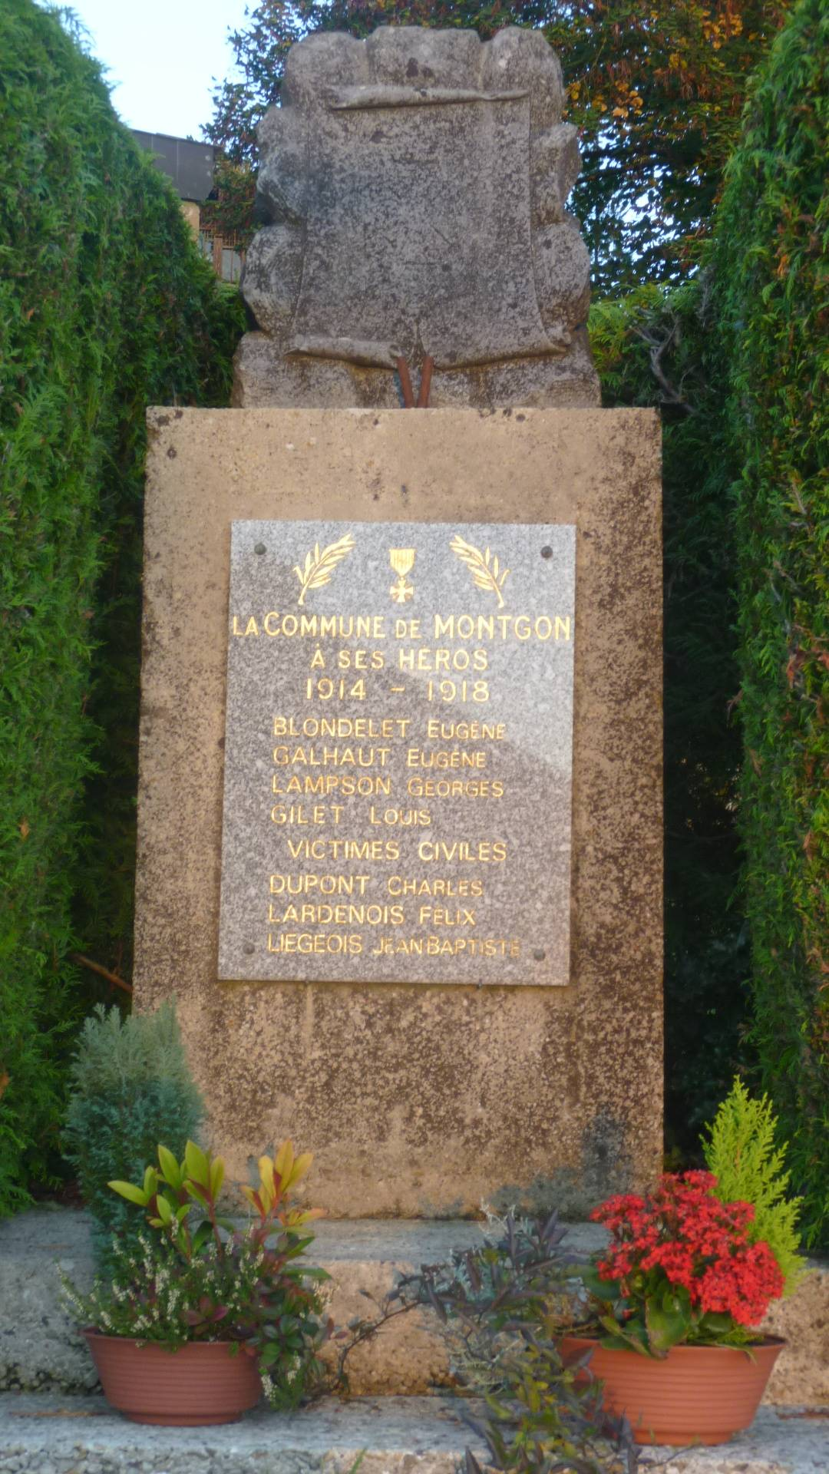

CEREMONIE DU 11 NOVEMBRE

L’Equipe municipale vous invite à participer à la traditionnelle cérémonie du 11 novembre 2017

→11h 30 dépôt de gerbe au Monument aux Morts
→11h 40 vin d’honneur dans la salle polyvalente

Après plusieurs réunions à l’initiative de VNF, avec l’agence touristique des Ardennes et le Conseil départemental, consacrées au développement de la Voie Verte et du tourisme le long du canal, nous serions heureux de recueillir vos suggestions et propositions sur ce thème ; thème resté trop longtemps en sommeil mais qui a l’air enfin de susciter l’intérêt des différents partenaires…Ne laissons pas passer l’occasion.

L’Equipe municipale

